fICHEROS Y  
 BASES DE DATOS

Universitat de Barcelona

Laura Julià Melis

Sofía Touceda Suárez

18.12.2017

## Descripción de la base de datos

Se trata de una base de datos con información relacionada con el aeropuerto de Barcelona-El Prat.

|  |  |
| --- | --- |
| **VUELOS** |  |
| CODIGO_VUELO | Código identificativo de cada vuelo, incluye siglas de la compañía y números identificadores. |
| FECHA | Fecha del día en el que se ha cogido cada vuelo (formato AAAA-MM-DD) |
| TERMINAL | Terminal desde la que despega cada vuelo. |
| TIPO | Tipo de vuelo según el destino que tenga (Nacional o Internacional) |
| AEROLINEA | Compañía a la que pertenece cada uno de los vuelos. |
| DESTINO | Lugar de destino de los vuelos |
| N_PASAJEROS | Número de pasajeros que están a bordo en cada vuelo. |

En ésta tabla hemos tenido que poner la variable código vuelo con las dos partes (siglas de la compañía y código identificativo) ya que sino, tendríamos que trabajar con dos claves primarias en cada consulta. Sabiendo que hay redundancia en los datos, lo hemos dejado de esta manera.

|  |  |
| --- | --- |
| **AZAFATOS** |  |
| ID | Número identificador de cada uno de los azafatos. |
| NOMBRE | Nombre del azafato. |
| APELLIDO | Primer apellido del azafato. |
| SALARIO | Salario que percibe el azafato en cuestión. |
| COMPAÑÍA | Compañía en la que está contratado este azafato. |

|  |  |
| --- | --- |
| **INCIDENCIAS** |  |
| CODIGO_VUELO | Código identificativo de cada vuelo, incluye siglas de la compañía y números identificadores. |
| TIPO | Tipo de incidencia que se ha producido. |
| HORA | Hora del momento en el que se han producido cada una de las incidencias. |
| DURACION | Tiempo que ha durado la determinada incidencia. |
| MODELO | Modelo del avión en el que se ha producido dicha incidencia. |

|  |  |
| --- | --- |
| **CLIENTES** |  |
| DNI | DNI del cliente |
| NOMBRE | Nombre del cliente |
| APELLIDO | Primer apellido del cliente |
| VUELO | Código identificativo del vuelo, incluye siglas de la compañía y números identificadores. |
| TARIFA | Tipo de tarifa que los clientes han elegido para realizar su viaje. |
| MOTIVO | Motivo por el cual han cogido determinado vuelo. |

|  |  |
| --- | --- |
| **COMERCIO** |  |
| ID_TIENDAS | Código identificativo de la tienda. |
| TIENDAS | Nombre de la tienda. |
| CATEGORIA | Tipo de establecimiento de cada una de las tiendas. |
| TERMINAL | Terminal en la que se encuentran las distintas tiendas. |
| N_TRABAJADORES | Número de empleados que trabajan en cada una de las tiendas. |

|  |  |
| --- | --- |
| **COMPRAS** |  |
| DNI | DNI del cliente que ha realizado una compra en una tienda determinada. |
| ID_TIENDA | Código identificativo de la tienda en la que se ha realizado la compra. |
| GASTO | Importe total en € que la persona se ha gastado en la tienda en cuestión. |

## Diagrama entidad-relación.

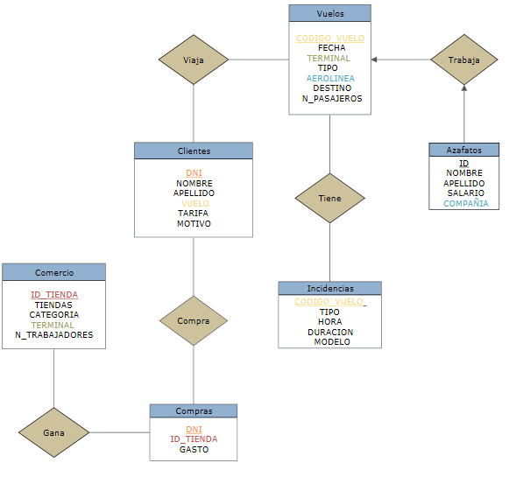

## Consultas

**1. Consulta de selección con un WHERE (possiblement ORDER).**

Lista de las personas (nombre, apellidos y DNI) que vuelan por motivos de negocios, por orden alfabético según el nombre completo.

SELECT DNI, NOMBRE, APELLIDO

FROM Clientes

WHERE MOTIVO= “negocios”

ORDER BY NOMBRE, APELLIDO;

| **DNI** | **NOMBRE** | **APELLIDO** |
| --- | --- | --- |
| 56465371F | Ashley | May |
| 45653271V | Carlos | Rey |
| 76352736D | Dexter | Jones |
| 54643572G | Kristen | Wilis |

Solución: 11 tuplas.

**2. Consulta que involucra un LEFT JOIN**

Añadir el modelo del avión (tabla incidencias) a cada vuelo de la tabla Vuelos.

SELECT Vuelos.*, Incidencias.MODELO

FROM Vuelos LEFT JOIN Incidencias

ON Vuelos.CODIGO_VUELO = Incidencias.CODIGO_VUELO;

| **CODIGO_VUELO** | **FECHA** | **TERMINAL** | **TIPO** | **AEROLINEA** | **DESTINO** | **N_PASAJEROS** | **MODELO** |
| --- | --- | --- | --- | --- | --- | --- | --- |
| RYR4578 | 20170405 | DOS | Nacional | Ryanair | Vigo | 173 | Boeing 737-800 |
| VLG9876 | 20170325 | UNO | Nacional | Vueling | Sevilla | 144 |  |
| ANE7228 | 20170603 | UNO | Nacional | Air nostrum | Badajoz | 97 | CRJ-1000 |
| AEA8726 | 20170214 | UNO | Nacional | Air Europa | Lanzarote | 340 | Boeing 737-800 |
| ACA3849 | 20170906 | UNO | Internacional | Air Canada Rouge | Montreal | 290 |  |

Solución: 30 tuplas

**3. Consulta que tiene un INNER JOIN.**

Obtener el salario medio de los azafatos de vuelos Nacionales, según la aerolínea.

SELECT COMPAÑIA, AVG(SALARIO) AS SalarioMedio

FROM Azafatos INNER JOIN Vuelos ON Azafatos.COMPAÑIA = Vuelos.AEROLINEA

WHERE Tipo="Nacional"

GROUP BY COMPAÑIA;

| **COMPAÑIA** | **SalarioMedio** |
| --- | --- |
| Air Europa | 1993.375 |
| Iberia | 1773.25 |
| Ryanair | 2020.42857142857 |
| Vueling | 1517 |

Solución: 4 tuplas

**4. Consulta que tiene otra consulta dentro.**

Listar la fecha del vuelo y los DNI de todas aquellas personas que viajaron durante el mes de julio, ordenado por fecha.

SELECT V.FECHA, Clientes.DNI

FROM (SELECT CODIGO_VUELO, FECHA

FROM Vuelos

WHERE FECHA Between #2017-07-01# and #2017-07-31#) AS V

INNER JOIN Clientes

ON V.CODIGO_VUELO = Clientes.VUELO

ORDER BY FECHA;

| **FECHA** | **DNI** |
| --- | --- |
| 2017-07-06 | 53867672K |
| 2017-07-08 | 54333652W |
| 2017-07-30 | 53859583C |
| 2017-07-30 | 49878765E |

Solución: 4 tuplas

**5. Consulta que crea otra variable a partir de datos en formatos de fecha.**

Listar el nombre de la compañía, el tipo de incidencia y cuántos días hace de la incidencia con el nombre *tiempo.*

SELECT Vuelos.AEROLINEA, Incidencias.TIPO, (#2017-12-11#- FECHA) AS tiempo

FROM Vuelos

INNER JOIN Incidencias

ON Vuelos.CODIGO_VUELO = Incidencias.CODIGO_VUELO;

| **AEROLINEA** | **TIPO** | **tiempo** |
| --- | --- | --- |
| Iberia | overbooking | 67 |
| Ryanair | retraso | 96 |
| Vueling | retraso | 214 |
| Norwegian | huelga | 127 |

Solución: 10 tuplas

1. **Consulta que utiliza tres tablas.**

Gasto medio de las compras de los clientes en los diferentes comercios según cada una de las terminales.

SELECT TERMINAL, AVG(GASTOMEDIO)

FROM (SELECT DNI, AVG(GASTO) AS GASTOMEDIO, TERMINAL

FROM Compras

INNER JOIN Comercio ON Compras.ID_TIENDA = Comercio.ID_TIENDA

GROUP BY DNI,TERMINAL) AS Gasto

INNER JOIN (SELECT DNI

FROM Clientes

INNER JOIN Vuelos ON Clientes.VUELO=Vuelos.CODIGO_VUELO

WHERE TIPO = "Internacional") AS Inter

ON Gasto.DNI=Inter.DNI

GROUP BY TERMINAL;

Solución:

| **TERMINAL** | **Expr1001** |
| --- | --- |
| DOS | 17.412 |
| UNO | 23.5838901098901 |

**7. Consulta que altera una tabla.**

Suponemos que se ha encontrado un fallo en la fecha y el número de pasajeros del vuelo IBE3359 con destino Madrid, lo corregiremos a: 2017-05-08 con un total de 174 pasajeros.

UPDATE Vuelos

SET Vuelos.FECHA = #2017-05-08#, Vuelos.N_PASAJEROS = 174

WHERE (((Vuelos.CODIGO_VUELO)="IBE3359"));

Solución: La tabla Vuelos queda como se muestra abajo.

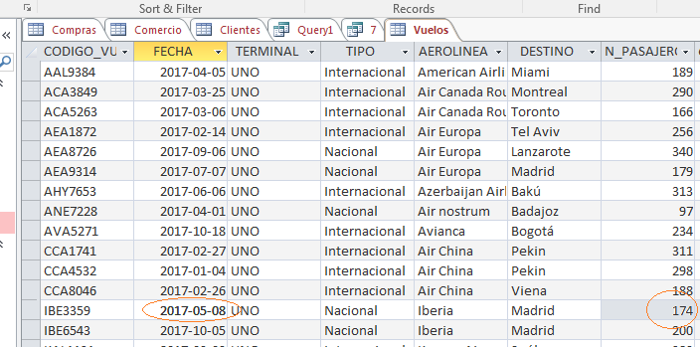

**8. Consulta de agregación de tuplas.**

Añadir a la tabla vuelos, aquellos vuelos de los cuales se sabe que tuvieron incidencias, pero no aparecen en la tabla vuelos.

INSERT INTO Vuelos

SELECT DISTINCT CODIGO_VUELO

FROM Incidencias;

| **CODIGO_VUELO** | **FECHA** | **TERMINAL** | **TIPO** | **AEROLINEA** | **DESTINO** | **N_PASAJEROS** |
| --- | --- | --- | --- | --- | --- | --- |
| AAL9384 | 2017-04-05 | UNO | Internacional | American Airlines | Miami | 189 |
| ACA3849 | 2017-03-25 | UNO | Internacional | Air Canada Rouge | Montreal | 290 |
| ACA5263 | 2017-03-06 | UNO | Internacional | Air Canada Rouge | Toronto | 166 |
| AEA1872 | 2017-02-14 | UNO | Internacional | Air Europa | Tel Aviv | 256 |
| AEA2450 |  |  |  |  |  |  |
| AEA8726 | 2017-09-06 | UNO | Nacional | Air Europa | Lanzarote | 340 |

Solución: Ahora la tabla Vuelos tiene 34 tuplas.

**9. Consulta más compleja.**

Lista de las personas (nombre y apellidos) y terminal en la que se encontraban, de aquellas personas que han volado en un vuelo con incidencia tipo retraso y que han consumido en alguna cafetería o restaurante de comida rápida.

SELECT Retraso.DNI, NOMBRE, APELLIDO,TERMINAL

FROM (SELECT *

FROM Clientes

INNER JOIN (SELECT Vuelos.CODIGO_VUELO, Vuelos.TERMINAL, Incidencias.TIPO

FROM Vuelos INNER JOIN Incidencias

ON Vuelos.CODIGO_VUELO = Incidencias.CODIGO_VUELO

WHERE Incidencias.Tipo = "retraso") AS V_I

ON Clientes.Vuelo = V_I.CODIGO_VUELO) AS Retraso

INNER JOIN (SELECT DISTINCT DNI, Compras.ID_TIENDA, CATEGORIA

FROM Compras

INNER JOIN Comercio

ON Compras.ID_TIENDA=Comercio.ID_TIENDA

WHERE CATEGORIA = "Cafeterias" OR CATEGORIA = "Comida rapida") AS Comida

ON (Retraso.DNI = Comida.DNI);

| **DNI** | **NOMBRE** | **APELLIDO** | **TERMINAL** |
| --- | --- | --- | --- |
| 53427625F | Daniel | Veloso | UNO |
| 54333652W | Sean | Grey | DOS |
| 65342635I | Marco | Esteban | DOS |
| 65453524S | Steven | Mayer | DOS |

Solución: 6 tuplas.

**10. Consulta más compleja.**

¿Cuál es la cantidad máxima gastada por una persona? ¿Y la mínima?

SELECT MAX(Gastado) AS Máximo, MIN(Gastado) AS Mínimo

FROM (SELECT Aero.DNI, Gastado

FROM (SELECT DNI

FROM Clientes

INNER JOIN Vuelos

ON Clientes.VUELO =Vuelos.CODIGO_VUELO) AS Aero

INNER JOIN (SELECT DNI, SUM(GASTO) AS Gastado

FROM Compras

INNER JOIN Comercio ON Compras.ID_TIENDA= Comercio.ID_TIENDA

GROUP BY DNI) AS Compra

ON Aero.DNI =Compra.DNI);

Solución:

| **Máximo** | **Mínimo** |
| --- | --- |
| 285.38 | 5.5 |

La cantidad mínima se corresponde a la mínima entre todas las personas que ha comprado algo, pero a continuación observamos que existen 4 personas que no han comprado nada.

SELECT DISTINCT COUNT(Clientes.DNI)

FROM Clientes

LEFT JOIN Compras ON Clientes.DNI=Compras.DNI

WHERE Gasto IS NULL;

Solución: Ahora, teniendo en cuenta a todos los clientes y no solo a los que han comprado al menos en un sitio, el mínimo puede considerarse 0€.